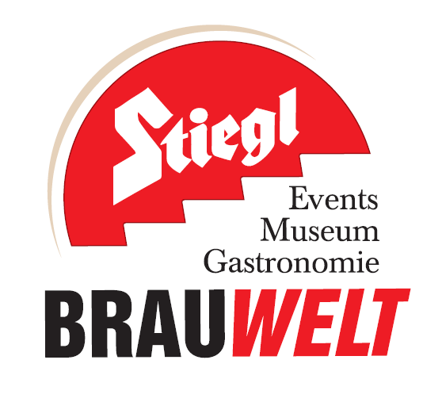

Presseinformation!

➲ Uniformierte Schützenkompanie Grödig hievte den Stiegl-Maibaum in die Senkrechte

➲ Besonderes Brauchtums-Highlight: Russentanzgruppe aus dem Lungau zu Gast

➲ rund 8.000 Schaulustige beim traditionellen Maibaum-Fest auf der Stiegl-Festwiese

➲ „Stiegl-Fritz“ alias Fritz Egger führte wieder in bewährter Manier durch den Tag

41 uniformierte Grödiger und 1 Stiegl-Maibaum

Die Burschen der uniformierten Schützenkompanie Grödig hatten heuer die Ehre, das 1.600 kg schwere Fruchtbarkeitssymbol auf der Stiegl-Wiese in die Senkrechte zu hieven.

Wenn die Stiegler ihren Maibaum aufstellen, dann freut sich Petrus“, schmunzelt Brauerei-Eigentümer Heinrich Dieter Kiener. Bei strahlendem Sonnenschein stellten die Burschen der uniformierten Schützenkompanie Grödig den von den Stiegl-Rössern „gelieferten“ rund 1600 kg schweren und 30 Meter hohen Maibaum auf. Rund 8000 Schaulustige beklatschten die starke Leistung der Grödiger, als es um 14.30 Uhr dann „Baum steht!“ hieß. Die Ehre, das Maibaum-Fass anzustechen, fiel heuer dem „Moar“ Bartl Gsenger zu. Mit vier Ziel sicheren Schlägen war’s geschafft und das Stiegl-Bier floss in Strömen. Im Anschluss machten sich zahlreiche kräftige Kletterer, aber auch viele Kinder ans traditionelle Maibaumkraxeln, was angesichts des sehr kräftigen, 48 cm breiten, Stiegl-Maibaumes eine ziemliche Herausforderung war.

Durch den Tag führte in bewährter Manier der „Stiegl-Fritz“, alias Fritz Egger, durchaus mit dem einen oder anderen „Egger-Bissen“. Kulinarische Leckerbissen gab’s im Festzelt und im Sudhaushof u.a. einen stattlichen, knapp eine Tonne schweren Bio-Ochsen aus der Brauerei-eigenen Landwirtschaft am Gut Wildshut sowie knusprige Henderl vom Grill, Bosna und Bauernkrapfen. Musikalische Leckerbissen servierten in bewährter Manier die „Trachtenmusikkapelle Maxglan“ sowie die Irrsdorfer Tanzlmusi“. Einen feierlichen Rahmen verliehen dem Fest die Festungsprangerstutzenschützen mit ihren Lauffeuern. Neu gesellte sich diesmal die Russentanzgruppe aus dem Lungau dazu.
__________________________
Bildtexte:
Pressebild 1: „Maibaum steht!“ hieß es vergangenen Sonntag auf der Stiegl-Festwiese. Im Bild v.l.: „Moar“ Bartl Gsenger, Stiegl-Chefbraumeister Christian Pöpperl, Stiegl-Eigentümer Heinrich Dieter und Alessandra Kiener und Gardemajor Hans Brunnauer.

Pressebild 2: Beim Fassanstich im Bild v.l.: „Moar“ Bartl Gsenger, Stiegl-Chefbraumeister Christian Pöpperl, Stiegl-Eigentümer Heinrich Dieter und Alessandra Kiener. Im Hintergrund die Grödiger Schützenkompanie, die den tonnenschweren Maibaum aufstellte.

Bildnachweis alle: Vogl-Perspektiven.at/Abdruck honorarfrei!
2018-05-07

Rückfragen richten Sie bitte an:

Stiegl-Pressestelle, Mag.Alexandra Picker-Rußwurm, PICKER PR – talk about taste

Tel. 0662-841187-66, E-Mail: office@picker-pr.at, www.picker-pr.at

